 La suma de las cantidades e importe total de todas las entregas realizadas durante el 97.

SELECT SUM(cantidad) as sumaDeCantidades, SUM(cantidad * (precio+impuesto)) as importeTotal

FROM entregan E, materiales M

WHERE E.clave = M.clave

AND E.fecha LIKE '%1997%'

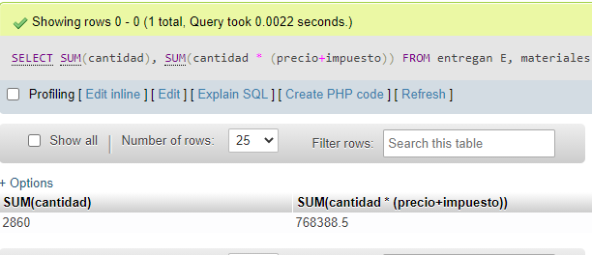

Para cada proveedor, obtener la razón social del proveedor, número de entregas e importe total de las entregas realizadas.

SELECT razonsocial, COUNT(cantidad) as numeroDeEntregas, SUM(cantidad*(precio+impuesto)) as importeTotal

FROM entregan E, materiales M, proveedores P

WHERE E.clave = M.clave AND P.rfc = E.rfc

GROUP BY P.rfc

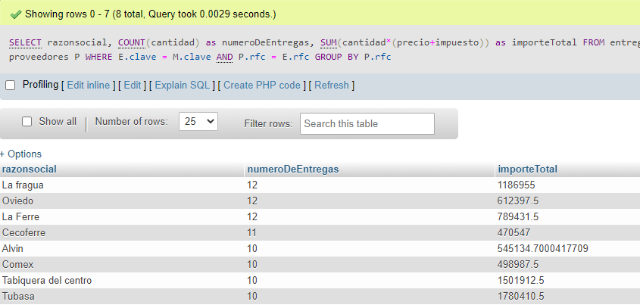

Por cada material obtener la clave y descripción del material, la cantidad total entregada, la mínima cantidad entregada, la máxima cantidad entregada, el importe total de las entregas de aquellos materiales en los que la cantidad promedio entregada sea mayor a 400.

SELECT E.clave, descripcion, SUM(cantidad) as cantidadTotal, MIN(cantidad) as cantidadMinima, MAX(cantidad) as cantidadMaxima, SUM(cantidad*(precio+impuesto)) as importeTotal

FROM materiales M, entregan E

WHERE M.clave = E.clave

GROUP BY M.clave

HAVING AVG(cantidad) >= 400

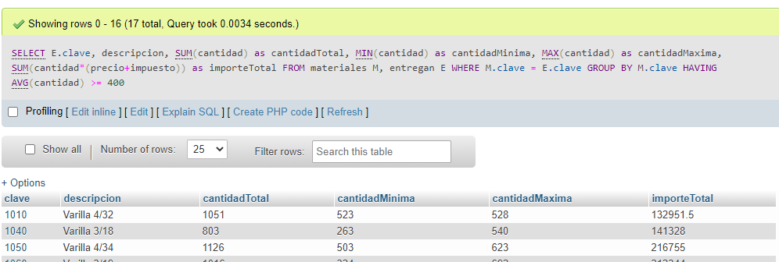

 Para cada proveedor, indicar su razón social y mostrar la cantidad promedio de cada material entregado, detallando la clave y descripción del material, excluyendo aquellos proveedores para los que la cantidad promedio sea menor a 500.

SELECT razonsocial, AVG(cantidad) as promedioEntregado, clave, descripción

FROM proveedores P, entregan E, materiales M

WHERE P.rfc =E.rfc AND E.clave = M.clave

GROUP BY razonsocial

HAVING AVG(cantidad) >= 500

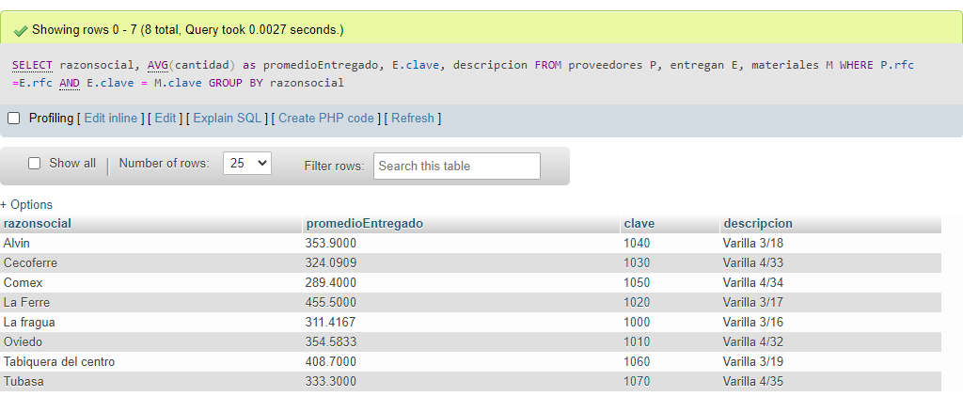

 Mostrar en una solo consulta los mismos datos que en la consulta anterior, pero para dos grupos de proveedores: aquellos para los que la cantidad promedio entregada es menor a 370 y aquellos para los que la cantidad promedio entregada sea mayor a 450.

SELECT razonsocial, AVG(cantidad) as promedioEntregado, E.clave, descripcion

FROM proveedores P, entregan E, materiales M

WHERE P.rfc =E.rfc AND E.clave = M.clave

GROUP BY razonsocial

HAVING AVG(cantidad) <= 370 OR AVG(cantidad)>=450

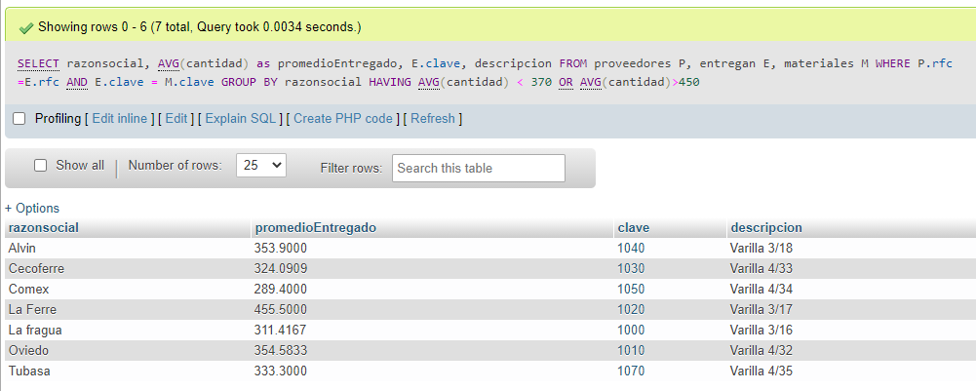

Considerando que los valores de tipos CHAR y VARCHAR deben ir encerrados entre apóstrofes, los valores numéricos se escriben directamente y los de fecha, como '1-JAN-00' para 1o. de enero del 2000, inserta **cinco** nuevos materiales.

INSERT INTO `materiales` (`clave`, `descripcion`, `precio`, `impuesto`, `PorcentajeImpuesto`) VALUES

(2010, `Tornillo Cabeza Allen`, 40, 4, 2.70),

(2020, `Tornillo Cabeza Plana`, 30, 3, 2.32),

(2030, `Tornillo Cabeza Philips`, 20, 1, 1.67),

(2040, `Tornillo Cabeza Torx`, 70, 12, 3.37),

(2050, `Tornillo Cabeza Puntiaguda`, 90, 17, 1.45);

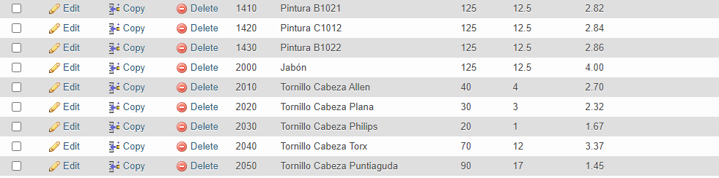

Clave y descripción de los materiales que nunca han sido entregados.

SELECT clave, descripción

FROM materiales

WHERE clave NOT IN(SELECT DISTINCT Clave FROM entregan)

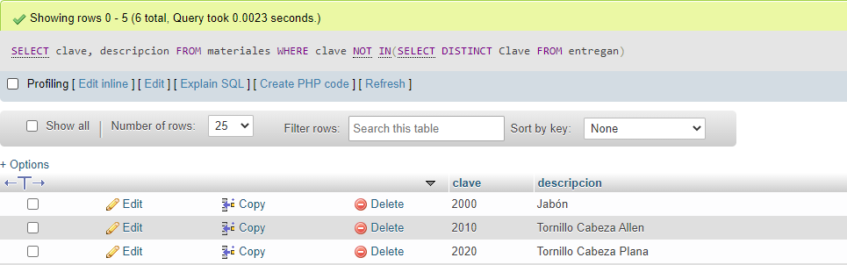

Razón social de los proveedores que han realizado entregas tanto al proyecto 'Vamos México' como al proyecto 'Querétaro Limpio'.

(SELECT P.razonsocial

FROM proveedores P, proyectos PR, entregan E

WHERE P.rfc = E.rfc AND PR.numero = E.numero AND E.numero IN (SELECT numero From proyectos WHERE denominacion = ‘Vamos Mexico’))

UNION

(SELECT P.razonsocial

FROM proveedores P, proyectos PR, entregan E

WHERE P.rfc = E.rfc AND PR.numero = E.numero AND E.numero IN (SELECT numero From proyectos WHERE denominacion = ‘Querétaro Limpio'))

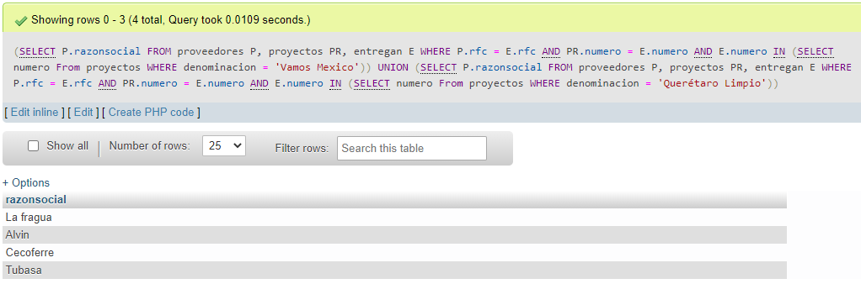

Descripción de los materiales que nunca han sido entregados al proyecto 'CIT Yucatán'.

SELECT descripcion

FROM materiales

WHERE clave NOT IN(SELECT *

FROM proyectos P, entregan E

WHERE P.numero = E.numero

AND denominacion = 'CIT Yucatán')

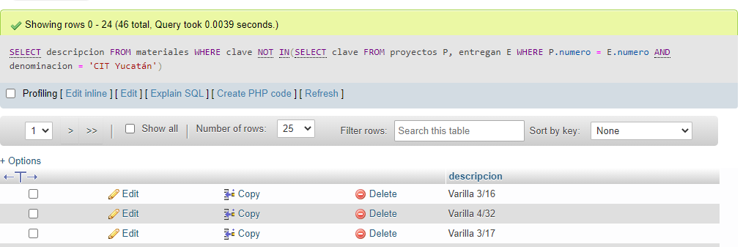

Razón social y promedio de cantidad entregada de los proveedores cuyo promedio de cantidad entregada es mayor al promedio de la cantidad entregada por el proveedor con el RFC 'VAGO780901'. // lo voy a cambiar a un rfc de FFFF800101

SELECT razonsocial, AVG(cantidad) as promedioCantidad

FROM proveedores P, entregan E

WHERE P.rfc = E.rfc

HAVING AVG(cantidad) > (SELECT AVG(cantidad) FROM proveedores P, entregan E WHERE P.rfc = E.rfc AND P.rfc = 'FFFF800101')

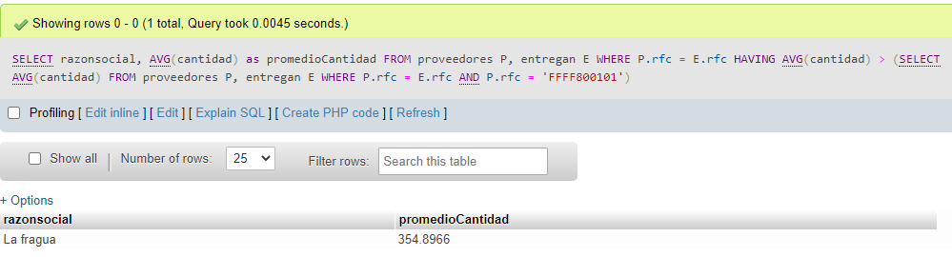

RFC, razón social de los proveedores que participaron en el proyecto 'Infonavit Durango' y cuyas cantidades totales entregadas en el 2000 fueron mayores a las cantidades totales entregadas en el 2001.

SELECT rfc, razonsocial,

FROM proveedores P, entregan E, proyectos PR

WHERE P.rfc = E.rfc AND PR.numero = E.numero

AND denominacion = 'Infonavit Durango'

GROUP BY P.rfc, razonsocial HAVING (SELECT SUM(cantidad) FROM proveedores P, entregan E, proyectos PR WHERE P.rfc=E.rfc AND PR.numero = E.numero AND fecha LIKE '%2000%')

<

(SELECT SUM(cantidad) FROM proveedores P, entregan E, proyectos PR WHERE P.rfc=E.rfc AND PR.numero = E.numero AND fecha LIKE '%2001%')

